系统调用
班级 122030704 学号 12208990406 姓名 刘宇轩
目标3得分 | 目标4得分

一、实验目的
1、掌握系统调用的基本过程，建立对系统调用接口的深入认识，能够按要求增加系统调用并完成测试。
2、能够通过自主学习解决系统调用设计与实现中遇到的问题。

- 实验结果
- 测试程序：
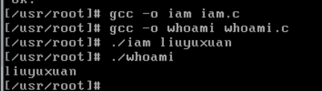

- testlab2.c运行结果：
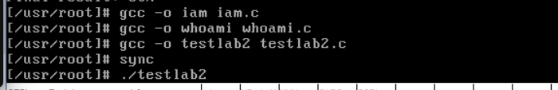
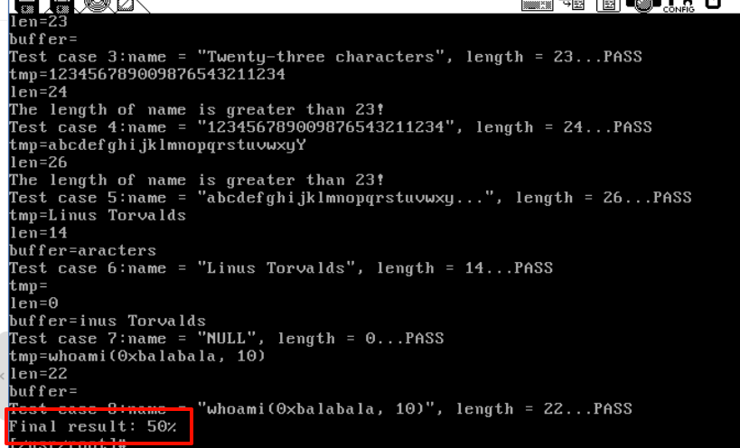

- testLab2.sh运行结果：
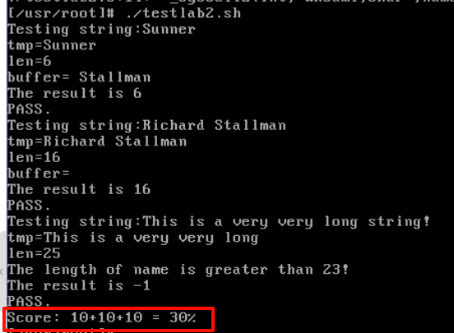

- 实验步骤
- 执行删除文件操作并且将/home/teacher/oslab/*拷贝到~/oslab/中。
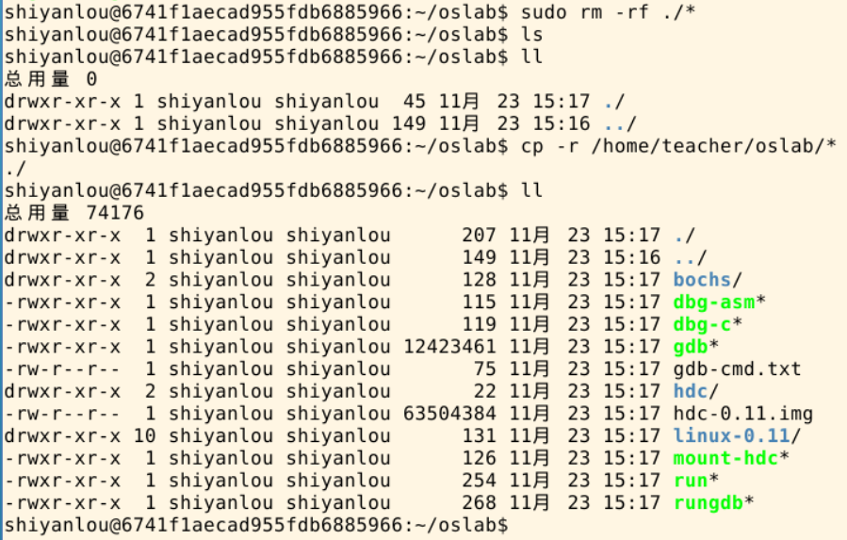

- 在include/unistd.h 增加两个系统调用编号72和73。
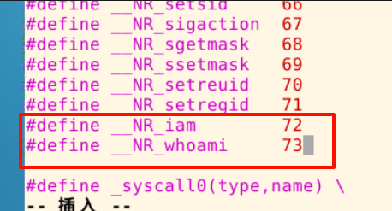

- 在 kernel/system_call.s 中，修改系统调用总数。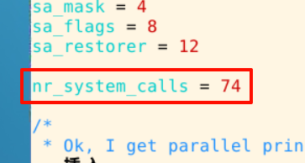

- 在 include/linux/sys.h 中，增加实验要求的系统调用。
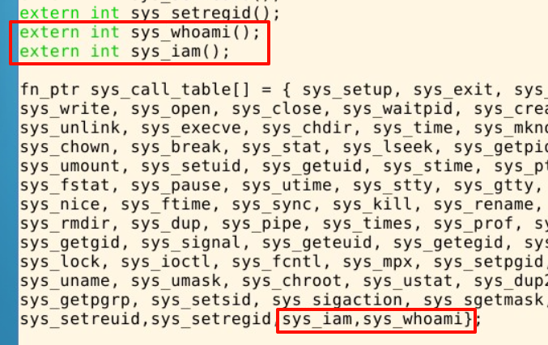

- 编写who.c文件，在kernel目录下。
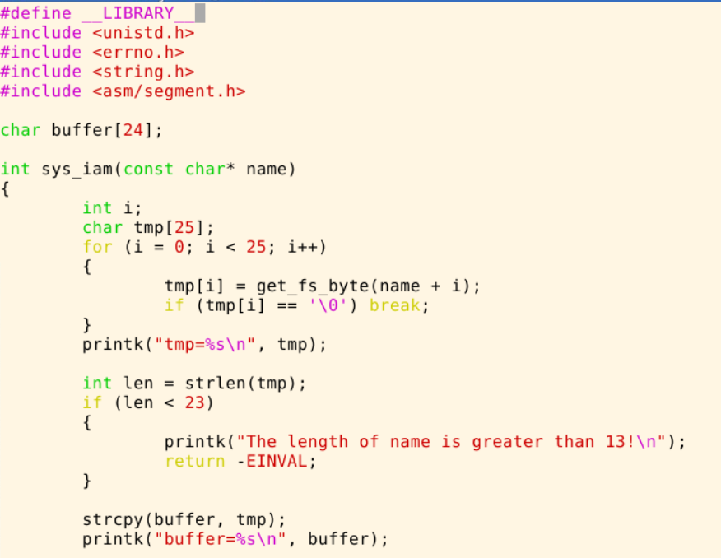
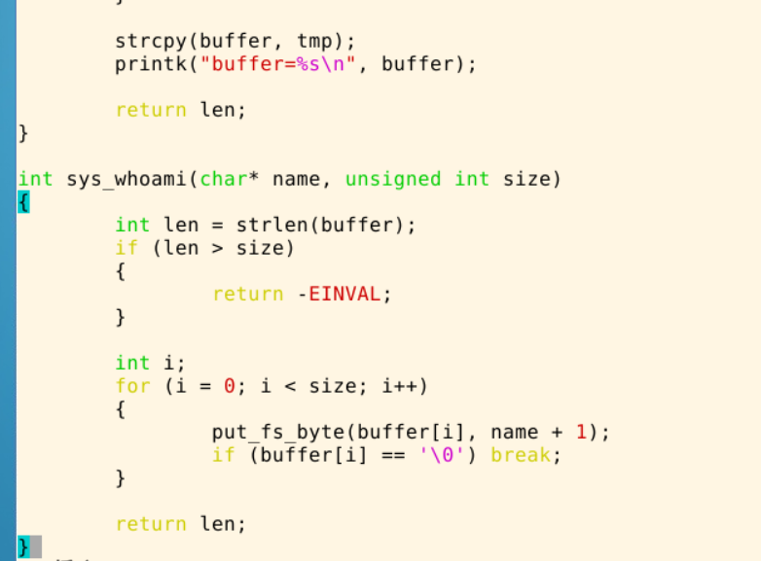

- 修改kernal/Makefile文件。
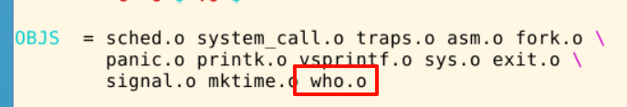
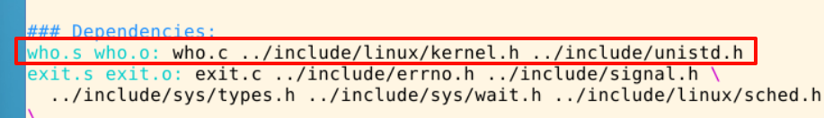

- 在~/oslab/linux-0.11/下编译内核执行make all并且出现sync，表明已经编译成功，没有错误，然后在oslab目录下执行run脚本./run。
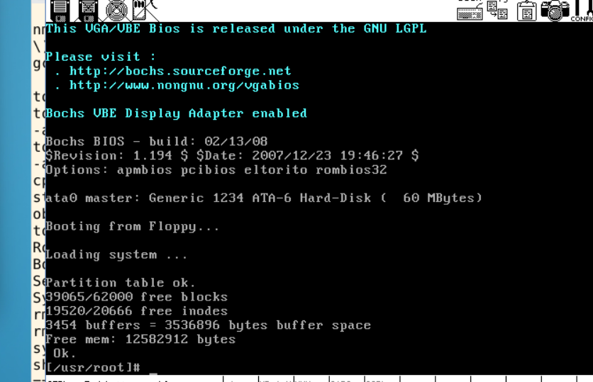

- 在oslab目录下启动挂载脚本sudo ./mount-hdc，然后在/usr/include/unistd.h中添加两个系统调用。
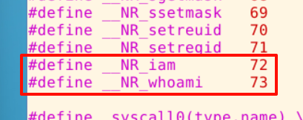

- 在/usr/root下编写iam.c和whoami.c文件。
iam.c如下：
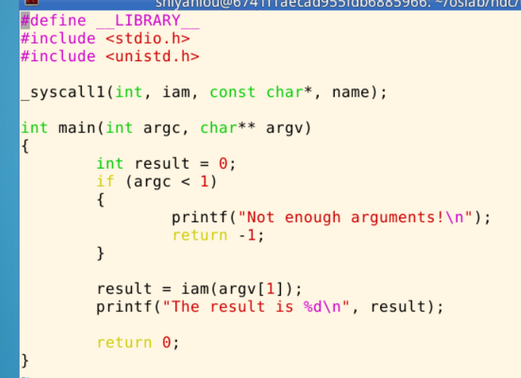

whoami.c如下：
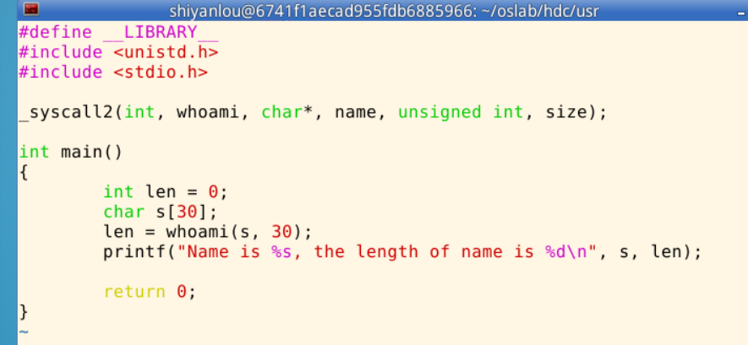

- 在oslab目录下卸载挂载脚本sudo umount hdc，然后加入bochs，编译刚刚编写好的iam.c和whoami.c文件并且测试。
编译：
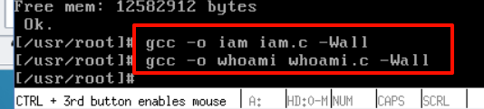

测试：

- 将testlab2.c和testlab2.sh拷贝到与/usr/root/下。
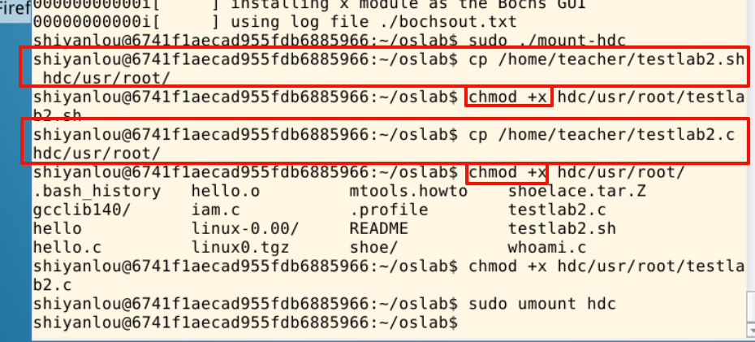

- 编译testlab2.c文件并且运行。
编译：

运行：

- 运行testlab2.sh。

- 问题及解决方法
- 问题1：
问题：在第一次测试iam.c和whoami.c的时候，出现了输入语句的内容是小于23的大小，结果测试结果显示超过了长度。

解决：去排查了who.c源文件，发现在判断len的大小时，错误写成了len < 23则输出超过长度。后边修改判断“<”为“>”，解决了问题。

- 问题2：
问题：在测试过程中发现测试输出语句输出不全。
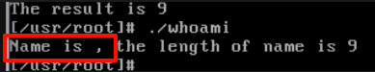

解决：在whoami.c发现输出s的时候，写成了&s，后面将“&”去掉。
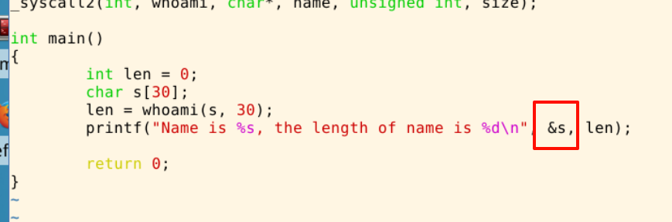

- 问题3：
问题：在解决问题2后还是出现相同问题，并且显示不出来。
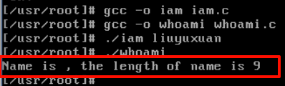

解决：排查who.c文件，发现在name的位置增加上，错误写成了“1”，修改为变量“i”，成功运行。
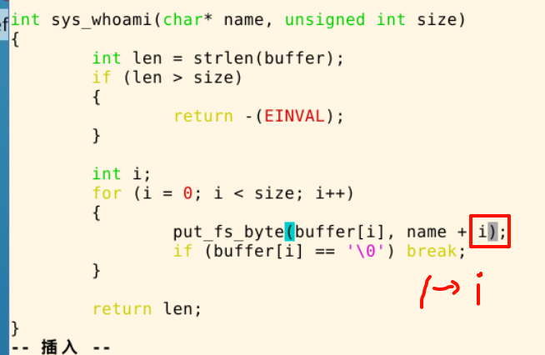

- 问题4：
问题：在测试testlab2.c和testlab2.sh的时候，始终不能得到满分。

解决：在whoami.c文件中将输出语句只保留输出s即可，不需要添加其他内容。
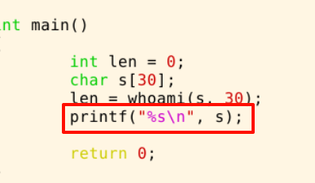

- 实验思考
- 从Linux 0.11现在的机制看，它的系统调用最多能传递几个参数？你能想出办法来扩大这个限制吗？
系统调用最多能传递3个参数，在系统调用宏定义中表明系统调用可以无参数，或者有1个、2个、3个参数。
可以使用数据结构的方式，进行扩大这个限制，将需要传递的多个参数保存在一段自定义的数据结构中。将该用户地址空间的首地址作为参数传递给系统调用中，在系统调用的内部，可以通过寄存器间接寻址的方式访问这个数据结构来获得所有的参数。

- 用文字简要描述向 Linux 0.11 添加一个系统调用 foo() 的步骤。
    - 在include/unistd.h中定义系统调用号：#define __NR_foo 72；
    - 在 kernel/system_call.s 中，修改系统调用总数为73（原有数量72+新增数量1）。
    - 在 include/linux/sys.h 中，增加实验要求的系统调用，修改系统调用表sys_call_table，增加地址foo()索引。
    - 实现foo函数。
    - 编译内核然后测试。

- 如何把系统调用接口放到库里，在用户程序中像其他系统调用一样使用？
- 在/usr/include/unistd.h或Linux 0.11源码树中的include/unistd.h文件中定义新的系统调用号。这些编号是唯一的，用于在系统调用表sys_call_table中索引对应的系统调用函数。
- 在内核源代码中实现新的系统调用函数，比如 sys_iam()和sys_whoami()。这些函数将处理实际的系统调用逻辑，并在内核态执行。
- 在include/linux/sys.h中的sys_call_table数组中添加新系统调用函数的引用。
- 编写库函数
- 使用宏或包装器函数来封装系统调用，使得调用新的系统调用就像调用普通的库函数一样简单。如：像iam函数和whoami函数使用_syscall1或_syscall2宏来封装单参数或双参数的系统调用。
- 确保在编译和链接用户程序时，包含了包含新系统调用接口的库。
- 编写测试程序来验证新系统调用的功能。

- 实验收获
- 操作系统实现系统调用的基本过程。
- 简单as汇编语法。
- 简单嵌入汇编。

- 请了解我国的“核高基”专项及取得的成果，结合我们专业和系统能力培养，或做为新时代计算机专业师生我们能做的工作，谈谈你的理解和看法。

我国的“核高基”专项（核心电子器件、高端通用芯片及基础软件产品）是国家为增强自主创新能力、摆脱国外技术依赖而设立的重大科技项目。经过多年的努力，该专项在高性能处理器、操作系统、数据库等关键技术上取得了显著成果，如飞腾、龙芯等国产芯片的应用落地，以及麒麟操作系统在关键领域的推广。这些成果显著提升了我国在信息技术领域的自主研发和应用水平，为国家信息安全和科技自立奠定了坚实基础。
作为计算机专业的学生，我们可以从多方面助力国产化发展。我们要夯实基础理论知识，在计算机体系结构、操作系统等核心领域打下坚实的基础，并通过实验和项目锻炼解决实际问题的能力，要密切关注国产技术的发展动态，在学习和研究中引入和推广国产技术，助力国产化生态的构建。要参与产学研合作，将专业知识应用到国产技术的研发和推广中，为实现科技自立自强贡献力量。

- 参考资料
- https://blog.csdn.net/chenjiebin/article/details/143788167
- https://blog.csdn.net/qq_42518941/article/details/119037501
- https://blog.csdn.net/qq_70244454/article/details/127155528

